Case 3: Sådan foregår den daglige fiskerikontrol

Kontrol af lyst- og fritidsfiskeri
Kontrollen af det rekreative fiskeri er vigtig for at sikre, at der ikke fiskes ulovligt i eksempelvis områder hvor eksempelvis laks og ørreder vandrer op i vandsystemerne for at reproducere sig selv.

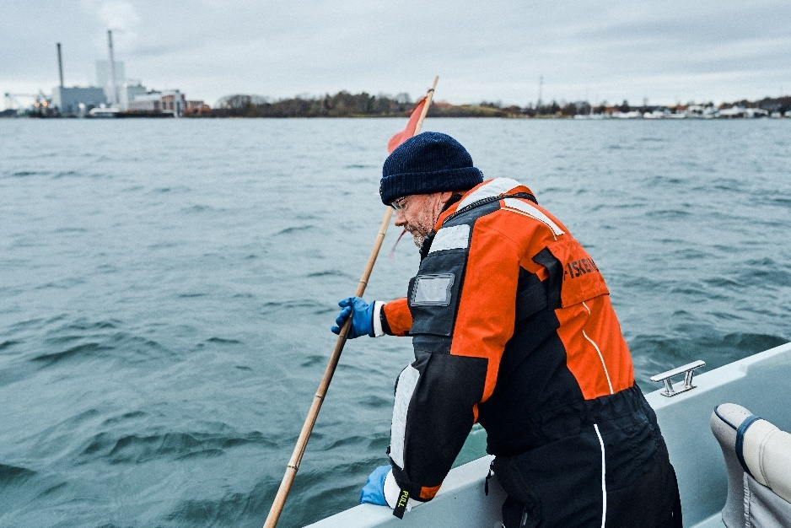

”Kontrol af det rekreative fiskeri foregår oftest fra vores både eller et af vores kontrolskibe og med hjælp fra droner, der anvendes til at overflyve områder med lavt vand og fredningsbælter med fiskeriforbud. Kontrollen udføres bl.a. på baggrund af anmeldelser om ulovligt fiskeri samt historik for ulovligt fiskeri i lokalområderne. Finder vi ulovlige redskaber, der bl.a. mangler afmærkning eller ID, beslaglægges de. Ved kontrol af lystfiskeri sikrer vi eksempelvis at fangstbegrænsningerne for laks og torsk i Østersøen overholdes.” fortæller vicefiskeriinspektør Steen Majland fra Regional Kontrol Øst.

